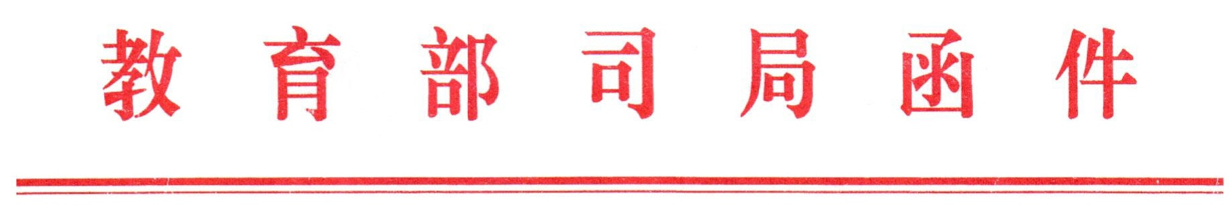
驻教纪〔2015〕1号

关于进一步严明纪律
坚决祛除“五一”等节日期间“四风”问题的通知

机关各司局、各直属单位党组织、各直属高校党委：
4月23日，中央纪委召开强化监督执纪问责深入纠正“四风”电视电话会议，对落实中央八项规定精神、解决“四风”问题再一次进行部署。“五一”、端午假期将至，为持续推动部直属机关落实中央八项规定精神、防止“四风”反弹，确保各级党员干部务实节俭廉洁过节，现通知如下。
一、落实主体责任，严明党规党纪
各级党组织要切实落实党风廉政建设主体责任，认真抓好党员领导干部节日期间廉洁自律工作。要针对“五一”、端午期间易发生的各种不廉洁问题，有针对性地加强思想教育，明确纪律“红线”，打好预防针。中央纪委、中央国家机关工委、直属机关纪委均建立了监督举报平台，各单位应通知到每一位干部职工，切实发挥群众监督作用。
二、落实监督责任，强化监督执纪
纪检组织要切实加大监督执纪问责力度，继续盯住具体问题，严肃查处借节日之机公款吃喝、公款旅游、公车私用、公款购买赠送粽子节礼等违反中央八项规定精神的行为。重点关注和推动解决变换方式违纪的“隐身衣”问题，让“四风”无处遁形。各单位要严格落实国家有关规定，严禁超标准业务接待。对违规违纪行为要严查快处、决不姑息，使纪律挺起来、立起来、严起来，对出现严重顶风违纪问题，或“四风”问题禁而不绝的，不仅要追究直接责任，还要追究主体责任和监督责任。
三、严于律己，廉洁从政
广大党员干部要严于律己，假期旅游期间严禁接受公款接待，坚决拒收礼品礼金，坚决不踏入高档娱乐场所，切实把中央八项规定精神内化于心、外化于行。领导干部要当好廉洁从政的表率，带头落实请销假制度，及时请示报告，要求要更高一些，标准要更严一些，充分发挥标杆和示范作用。
中央纪委监察部举报网站（“五一”期间“四风”问题监督举报曝光专区）：jfts.mos.gov.cn
中央国家机关举报网站：zygjjg.12388.gov.cn
教育部举报电子信箱：12391@moe.edu.cn
教育部举报电话：（010）66092315 66093315
各单位请将有关情况及时报告直属机关纪委和驻部纪检组。

驻教育部纪检组 直属机关纪委
2015年4月23日

